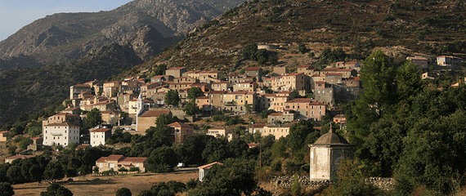Corsica - Pietralba

* Wil je eens iets anders dan de toeristische kust van Corsica? Breng dan een bezoek aan Pietralba.
* Dit historische bergdorp ligt in een diepe vallei omgeven door meer dan 1500 meter hoge rotspieken.

Geschiedenis

* De [geschiedenis](http://www.corsicavakantieinfo.nl/geschiedenis/) van Pietralba gaat terug naar de middeleeuwen.
* De inwoners waren toen net als vandaag de dag actief in de bosbouw en het hoeden van schapen.
* Vanaf het einde van de middeleeuwen werd het beheerd door regionale graven en in de jaren 1760 kwam het met de rest van Corsica onder Frans bestuur.
* In het dorp hangt nog altijd de sfeer van eeuwen geleden.

Pietralba bezienswaardigheden

* Wat [bezienswaardigheden](http://www.corsicavakantieinfo.nl/bezienswaardigheden/) betreft heb je in Pietralba de keuze uit de prachtige natuur en eeuwenoude architectuur.
* We zetten een aantal aanraders voor je op een rijtje.
* 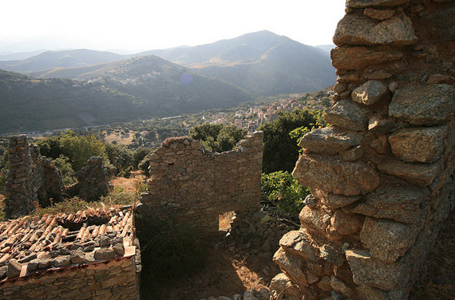De San Roccu, een schilderachtige kerk uit de 15e eeuw
* De Santa Maria Assunta, een oudere maar kleinere kerk uit de 10e eeuw
* De ruïnes van Case Nove, een in 1920 verlaten dorp met een kasteel
* De 1535 meter hoge berg Monte Astu met een prachtig uitzicht
* Pedano, een klein dorp met een kapel aan de andere kant van de vallei